Игры в период адаптации детей в первой младшей группе.

Подготовила воспитатель

Зайнутдинова Марина Алексеевна.

Игры в период адаптации в первой младшей группе
В возрасте 2 -3 лет многих детей родители ведут в детский сад. Первые дни нахождения малыша в садике самые волнительные для всех членов семьи. Уютная атмосфера группы и яркие игрушки не могут заменить отсутствие мамы и папы. Ребёнок ещё не способен длительное время сам себя занимать, развлекать: не умеет играть с игрушками, не умеет правильно общаться с другими детьми и с незнакомыми взрослыми. Поэтому главной задачей педагога на начальном этапе это – создание условий для лёгкой адаптации детей в детском дошкольном учреждении.
Адаптация в детском саду - тяжелое время для каждого ребёнка. Это не только процесс привыкания к новой обстановке, к новому режиму дня, к новым отношениям, но и выработка новых умений и навыков. Ведут себя дети в этот период по – разному: одни безутешно плачут, другие отказываются общаться с детьми и воспитателем, третьи реагируют достаточно спокойно. Сгладить адаптационный период помогут игры, направленные на эмоциональное взаимодействие ребенка со взрослым. Для них не требуется особой подготовки, а только желание и заинтересованность самого взрослого.
Эмоциональное общение возникает на основе совместных действий, сопровождаемых улыбкой, ласковой интонацией, проявлением заботы к каждому малышу.
Основная задача игр с детьми в адаптационный период – наладить доверительные отношения с каждым ребенком, подарить минуты радости малышам, вызвать положительное отношение к детскому саду.
Цель игр — это не развитие и обучение ребенка, а эмоциональное общение, налаживание контакта между ребенком и взрослым.
Многие из этих игр просты. Но детям нравится повторять их много раз.

1. «Знакомство с игрушками»
Атрибуты: можно использовать домашних, диких животных, кукол, которые можно одеть на руку.
К детям приходит зайчик (медвежонок, ёжик). Его озвучивает воспитатель.
Зайчик: «Здравствуй! Меня зовут Пушистик. А тебя как зовут? А давай я отгадаю, наверное, ты – Ваня».
Если дети общительные - их имена можно «перепутать», чтобы дать им возможность вас поправить. Имена стеснительных детей лучше называть правильно, чтобы их не смущать.Можно помочь ребенку и от его имени поговорить с зайчиком: «Зайчик, а это Кирилл. Он очень хороший и спокойный мальчик».

2. «Как меня зовут»
Атрибуты: кукла.
Дети встают в круг или в кругу сидят на стульчиках. Взрослый держит игрушку в руках.
Воспитатель: «Ребята, к нам в гости пришла кукла. Её зовут Маша. Маша, а меня зовут Ольга Андреевна. А вот как зовут вас, Маша не знает. Давайте назовём ей свои имена». Передаю куклу ребёнку, тот называет своё имя и передаёт следующему и т. д.

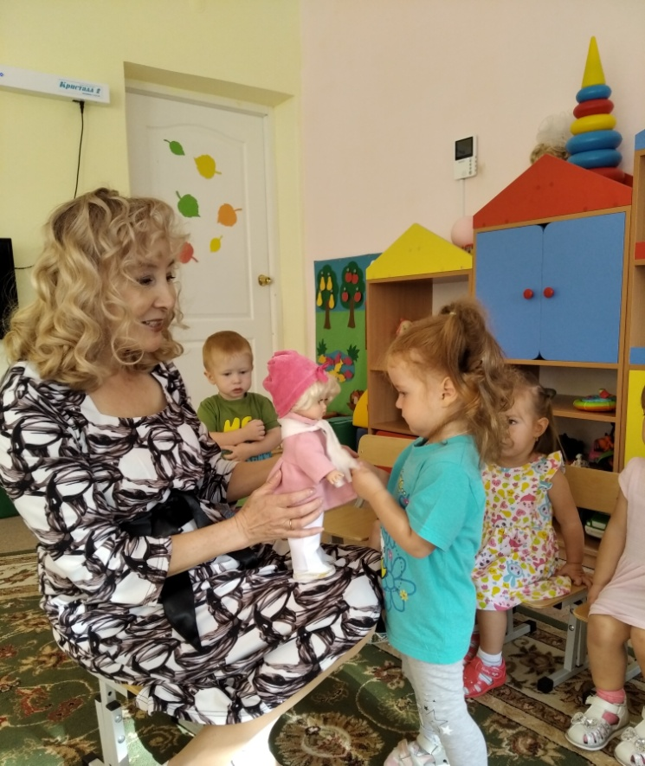
3. «Кто сегодня не пришёл?»
Атрибуты: кукла
Воспитатель: «К нам в гости пришла кукла Маша. Она рада видеть всех ребят. Только кого-то не хватает. Давайте поможем Маше вспомнить, кто из ребят сегодня не пришёл в детский сад». Дети называют имена детей, не пришедших в садик.
Воспитатель: «Мы завтра с Машей обязательно будем их ждать».

4. «Перепутались»
Атрибуты: кукла
Воспитатель: «Ребята, кукла Маша ходила в гости к другим ребятам. Ей там назвали так много разных имён, что она запуталась и перепутала все наши имена. Давайте ей поможем вспомнить, как нас зовут».
Воспитатель от имени куклы называет детей другими именами, а дети её исправляют.

5. «Где же Вика…»
Атрибуты: игрушки, знакомые детям: поросёнок, петушок, котёнок…
Дети стоят в кругу.
Воспитатель: «Ребята, наши друзья потерялись. Поросёнок потерял Арину. Где она?» Дети показывают на Арину. «А петушок потерял Вику. Где же Вика?» Дети показывают на Вику.
Так с помощью игрушек воспитатель находит всех детей.

6. «Я вижу…»
Воспитатель и дети сидят на стульчиках в кругу.
Воспитатель: «Ребята, я вижу Владика. А кого видит Владик?» Владик называет ребенка, на которого смотрит. Так все дети по очереди называют того, на кого смотрят.

7. «Кто со мной рядом»
Дети стоят в кругу с воспитателем.
Воспитатель: «Со мной рядом стоит Валерия и Саша. Я возьму их за руки». Дети по очереди называют тех, кто стоит с ними рядом, и берут друг друга за руки.

8. «Мячик покатился»
Атрибуты: мяч
Воспитатель и дети садятся в круг на полу. Воспитатель катит мяч одному из детей со словами: «Мячик покатился (к Богдану)». Богдан ловит мяч и катит его кому-нибудь из детей со словами: «Мячик покатился (имя ребёнка)».

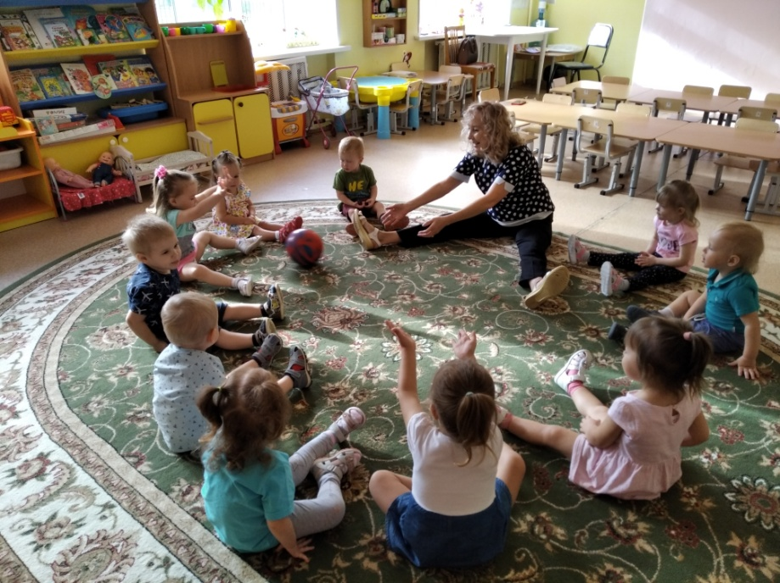

9. «Я пойду»
Воспитатель с детьми стоят в кругу.
Воспитатель: «Я пойду к Яне». Подходит к ребёнку. «Яна, ты к кому пойдёшь?» Яна называет имя ребёнка и подходит к нему. И так далее.

10. «Мы здороваемся»
Атрибуты: кукла-рукавичка
Дети встают в круг.
Воспитатель идет по кругу с куклой и с каждым здоровается за руку. Потом дети сами подходят к кукле и здороваются с ней. Также дети могут по очереди идти по кругу и здороваться со всеми за руку.

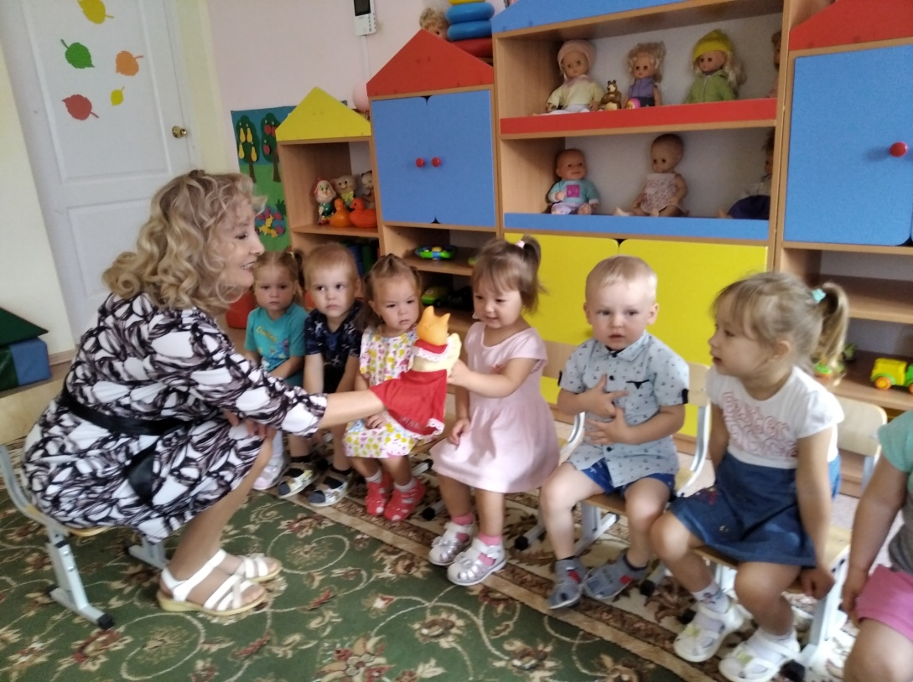

11. «Мама кошка»
Атрибуты: маска кошки
Дети – «котята», ходят свободно по групповой комнате. Воспитатель – «кошка» (можно надеть маску )произносит слова:

Котятки мои гуляют, бегают, играют.
Куда вы, котятки, собрались бежать?
Мне вас совсем не догнать.
Бегите скорее ко мне под лапки.
Будем играть в прятки.

"Котята" бегут к "кошке" и прячутся под "лапками". Ни один "котёнок" (ребёнок) не должен остаться в стороне.

12. «Кораблик»
Атрибуты: матрасик, бубен
На паласе (это «вода») воспитатель раскладывает матрасик – это «кораблик». Детям надо всем поместиться на «кораблике». Если матрасик большой – они сидят, если маленький - стоят. Воспитатель бьёт в бубен, дети «прыгают в воду» и «плавают» (ходят, бегают по паласу, по следующему удару в бубен все забираются на «кораблик».

13. «Хозяева и гости»
Атрибуты: один обруч на пару детей, игрушка-кошечка.
На полу лежат домики – обручи. В каждый «домик» встаёт ребёнок-хозяин. (тот, кого выбрала кошечка). Воспитатель предлагает каждому «хозяину» пригласить к себе гостя (из тех, кто остался без домика). Для этого надо назвать имя ребёнка, подойти к нему, взять за руку и привести к себе «в дом». Потом дети меняются ролями.

14. «Повторяем за…»
Дети стоят в кругу.
Воспитатель предлагает поиграть: поднимает высоко руки, приседает, наклоняется и т. д. Дети повторяют действия взрослого. Затем воспитатель приглашает самого смелого в центр круга и говорит: «Повторяем за…» (называет имя ребенка). Если дети затрудняются, воспитатель помогает малышам придумывать движения.

15 . «Загадки»
Атрибуты: игрушки домашние или дикие животные
Дети сидят на стульях в кругу.
У каждого в руках спрятана игрушка животное (лошадка, корова, свинья, кошка, собака). Воспитатель называет имя ребёнка. Малыш громко «говорит» от имени своего животного («иго-го», «му», «хрю-хрю»). Остальные дети отгадывают животное.

16. «Мы охотимся на льва» – проговаривать текст, выполнять движения, согласно тексту:
Мы охотимся на льва.
Не боимся мы его
У нас длинное ружье
И подзорная труба
Ой! А это что?
А это - поле: топ-топ-топ (дети повторяют )
Ой! А это?
А это – болото: чав-чав-чав (дети повторяют)
Ой! А это что?
А это – море: Буль-буль-буль (дети повторяют)
Ой! А это что?
А это - тропинка: Шур-шур-шур (дети повторяют)
Мы вышли на полянку
Кто это там лежит? Давайте потрогаем. Это лев, ой, мамочка! Испугались его и побежали домой.
По тропинке: Шур-шур-шур
По морю: Буль-буль-буль
По болоту: чав-чав-чав
По полю: топ-топ-топ
Прибежали домой. Дверь закрыли, ух, устали!

17.«Цветочки»– детям предлагается собрать цветочки с полянки (заранее нужно вырезать из бумаги и разложить их на ковре) и подарить друг другу. Вместо цветов можно использовать также листочки и вместе собрать букет.



